N-22ES参数

产品图片：
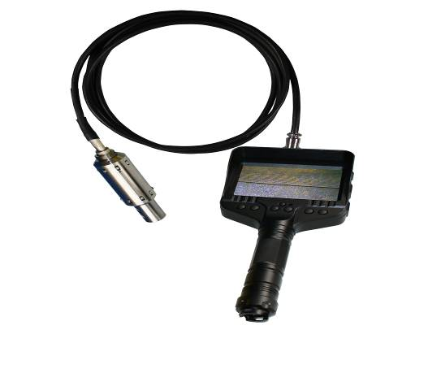
控制器特点：
1、坚固金属外壳，小巧便携，可单手操作，适用于现场观测。
2、5寸彩色液晶触摸式显示屏，分辨率720 x 480，机身带有遮阳罩。
3、支持外扩大容量TF卡存储，最高支持32G，充分满足现场摄录需求。可边检测边录制，支持现场回看录制效果，如不满意可删除重新录制。带有抓拍功能，随时保存关键图像
4、中英文操作界面，使用简洁明了。
5、可通过USB2.0接口与电脑直接相连，即插即用无需驱动即可传输录制文件、编辑截图与打印检测报告。
6、大容量锂电电池，极低的待机功耗，最大可支持6小时的现场摄录使用。
7、支持电动调焦、电动调整探头照明光源亮度、轴向360°旋转、电动摆头、及按键复用切换等功能。
8、手持控制器可控制N系列的所有探头和A系列不同直径、不同长度的探头，控制器在A系列和N系列中通用
9、探头与主机连接：航空专业连接器连接,插拔转换灵活

探头参数
探头外径 | 22㎜
滑轮外径 | 42mm
探头长度 | 133㎜
镜头方向 | 侧视
视场角 | 90°/电动周向360°旋转
焦距 | 电动调焦
照明距离 | 灯光可调（电动调光）
摄像头 | 彩色CCD
清晰度 | 580线
使用温度 | -10~50°
防水等级 | IP60
探头：
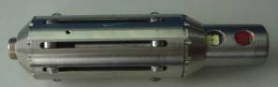
推索轮：
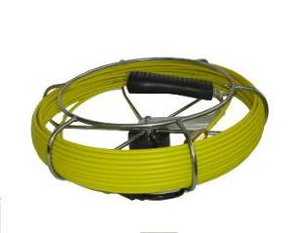

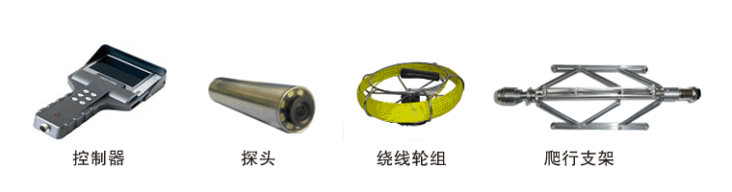

参 数
探头外径 | 22㎜
探头长度 | 133㎜
镜头方向 | 直视
视场角 | 150°
焦距 | 电动调焦
照明距离 | 0.5米可调
摄像头 | 彩色CCD
清晰度 | 580线
使用温度 | -10~50°
防水等级 | IP60

一、产品特点：
N系列产品具有探头、液晶显示一体化的设计，电池及存储等全部功能及部件均集成在手持操控主机之内，无其它部件拖累，整机重量轻。
N-22ES旋转型电子管道内窥镜是集光学、精密机械、电子技术和显微摄像技术与一体的专门用于管径为50mm至500mm的管道内表面的新型无损检测仪器。
探头：
可在内窥镜手持主机上电动调节镜头的光学聚焦、LED灯光、360°正反向旋转，以获得最佳的检测图像。
支架、滚轮：配备可调节的滚轮及定中心支架能使探头始终处在管道的中心位置。
手持主机：超薄金属外壳，5英寸彩色液晶屏，主机可控制N系列所有探头，实现调焦、旋转、调光等功能。锂电池供电，适于长时间连续工作，可一边检测一边存储录像，可现场反复观看某段录像效果，不满意可删除重新录制，存储容量 60GB,USB接口，电脑连接即插即用，直接传输文件、存储、编辑及打印检测报告。
通讯线缆：内芯由强化玻璃纤维、外皮为塑胶的新型材料合成，柔韧度强，可推动镜头在管道内移动，探测距离长、操纵灵活等特点。
二、主要用途及适用范围；
N-22ES旋转型电子管道内窥镜主要适用于对各种口径较大的管道内部的焊接质量、表面的光洁度、锈蚀程度、裂纹、堵塞和塌陷等状况的快速诊断和受损面的测量及异物寻找等。该种工业电子内窥镜尤其适合检查管径较大且长度较长的管道。目前已被广泛地应用于管道、锅炉压力容器、电力、化工、机械制造、船舶，考古、军工兵器、海关等领域。
主机照明方式和电源控制
1．照明方式和电源控制：LED照明，电动调光
2．照明灯寿命：大于10000小时
3．亮度调节方式：电动调节
4．电源：锂电池供电
5．便携式电池： 8000MAH
（3）图像显示技术规格
1．显示器规格：5英寸
2．屏幕分辨率：720*480
3．图像信号输出方式：jpg
4．同电脑的数字连接：USB2.0接口连接
（4）图像存储处理技术规格
1．录像存储格式：MP4
2．图片存储格式：jpg
3．存储容量：30G
（5）主机性能及工作环境
1．主机控制方式：电动控制
2．主机系统尺寸：248mm*140mm*29mm
3．主机系统质量：0.68kg
4．主机系统工作温度：-10~50°C
N-22E探头技术参数：
（1）视频探头技术参数
1．探头外径：22mm
2．实际有效工作长度：标配20m（可根据要求加长工作长度）
3．CCD规格; SONY 1/4” 彩色 0.5lux
4．有效像素：44万像素
5．焦距：电动调焦
7.检 测 线 材质：不锈钢丝编织网
8．镜头视向：正视
9．最佳工作管径：Φ30~Φ300mm

